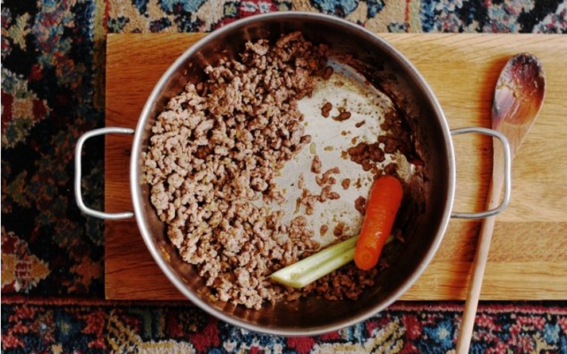
La ricetta tradizionale del ragù alla bolognese prevede
300 gr di polpa di manzo macinata grossa, 150 gr di pancetta di maiale, 50 gr di carote gialle, 50 gr di coste di sedano, 50 gr di cipolla, 300 gr di passata di pomodoro, 1/2 bicchiere di vino bianco secco, 1/2 bicchiere di latte intero, poco brodo, olio di oliva o burro, sale, pepe e 1/2 bicchiere di panna fresca, (quest’ultimo facoltativo).
In un tegame di terracotta va fatta sciogliere la pancetta tagliata a dadini e tritata con la mezzaluna. Unite 3 cucchiai di olio o 50 g di burro, gli odori tritati fini e fate appassire a fuoco dolce. Unite il macinato, mescolate bene e fate rosolare finché non sfrigola. Bagnate con il vino e mescolate delicatamente finché non sarà evaporato. Unite la passata, coprite e fate cuocere a fuoco basso per circa 2 ore aggiungendo, quando occorre, il brodo. Verso la fine della cottura, unite il latte e aggiustate di sale e pepe. Quando il ragù è pronto, l’uso bolognese prevede l’aggiunta di panna fresca per condire le paste secche; per le tagliatelle si può omettere.
Questa ricetta è stata depositata il 17 ottobre 1982 dalla delegazione bolognese dell’Accademia della Cucina Italiana presso la Camera di Commercio di Bologna.

